Новости из «Маленькой страны»
7 апреля - Всемирный День Спорта.
Его отметили и жители «Маленькой страны». Малыши вместе с зайчиком Розовое Ушко узнали о то, что: « С грязью не к чему водиться, помнить нужно всем всегда залог здоровья - чистота»
У детей старшего возраста прошли веселые эстафеты.

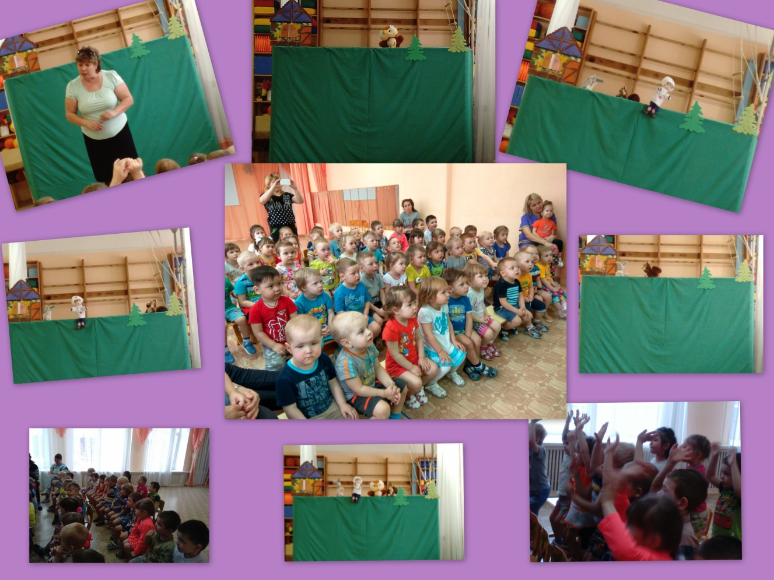

12 АПРЕЛЯ ДЕНЬ КОСМОНАВТИКИ
В этот день ребята из группы «Звёздочка» и «Золотая рыбка» отправились в космическое путешествие, в гости к Лунтику.

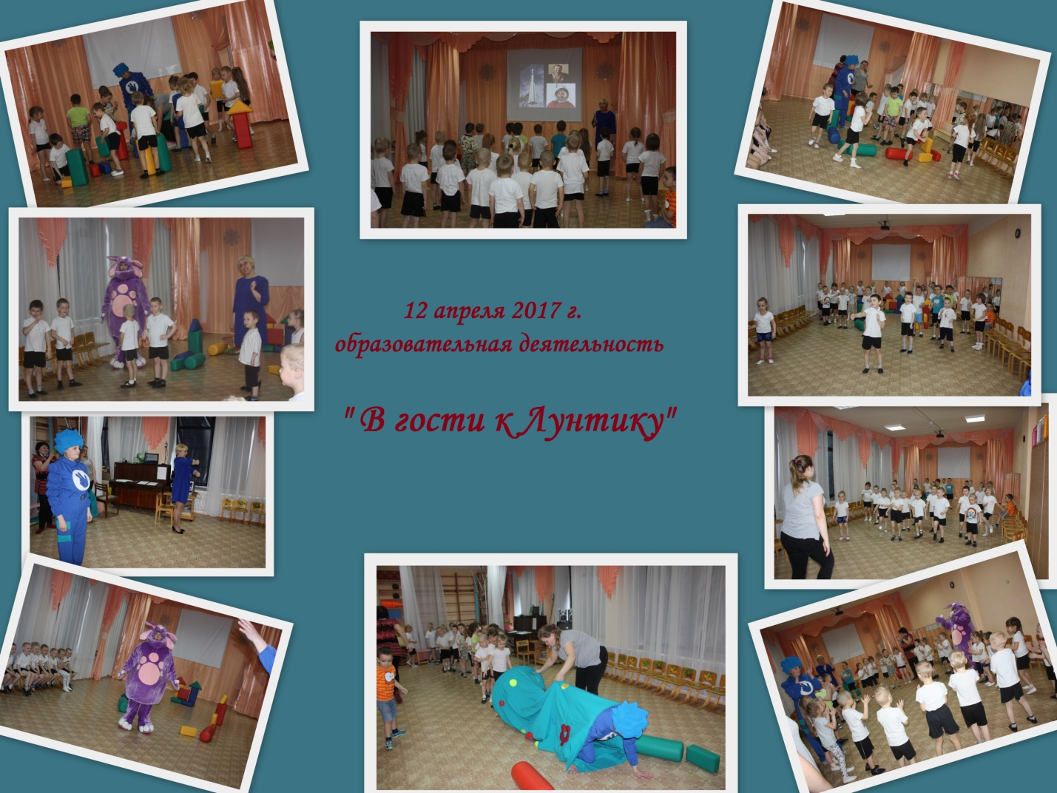

Самые старшие жители «Маленькой страны» приняли участие в 14 фестивале «Спорт+Музыка» среди дошкольных образовательных учреждений Чайковского муниципального района, получив награду в номинации «Самая подвижная команда».

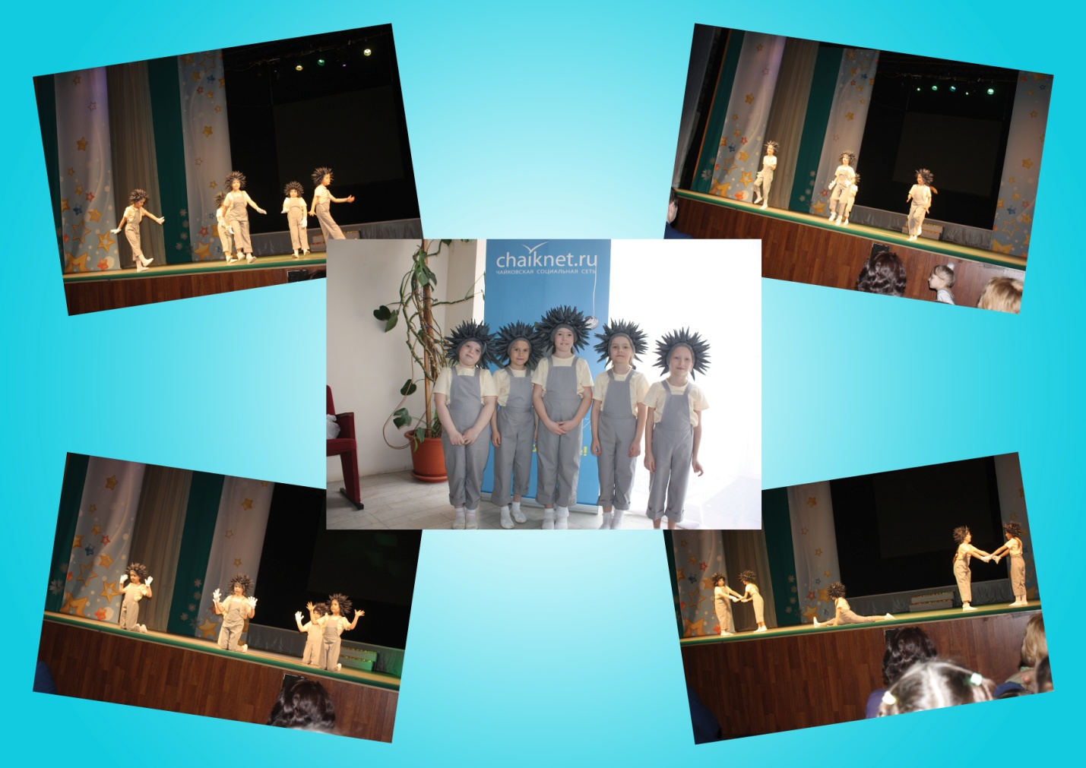

23 апреля прошел муниципальный конкурс вокального мастерства «Весенняя капель». Батаев Ярослав в номинации солисты занял 2 место.

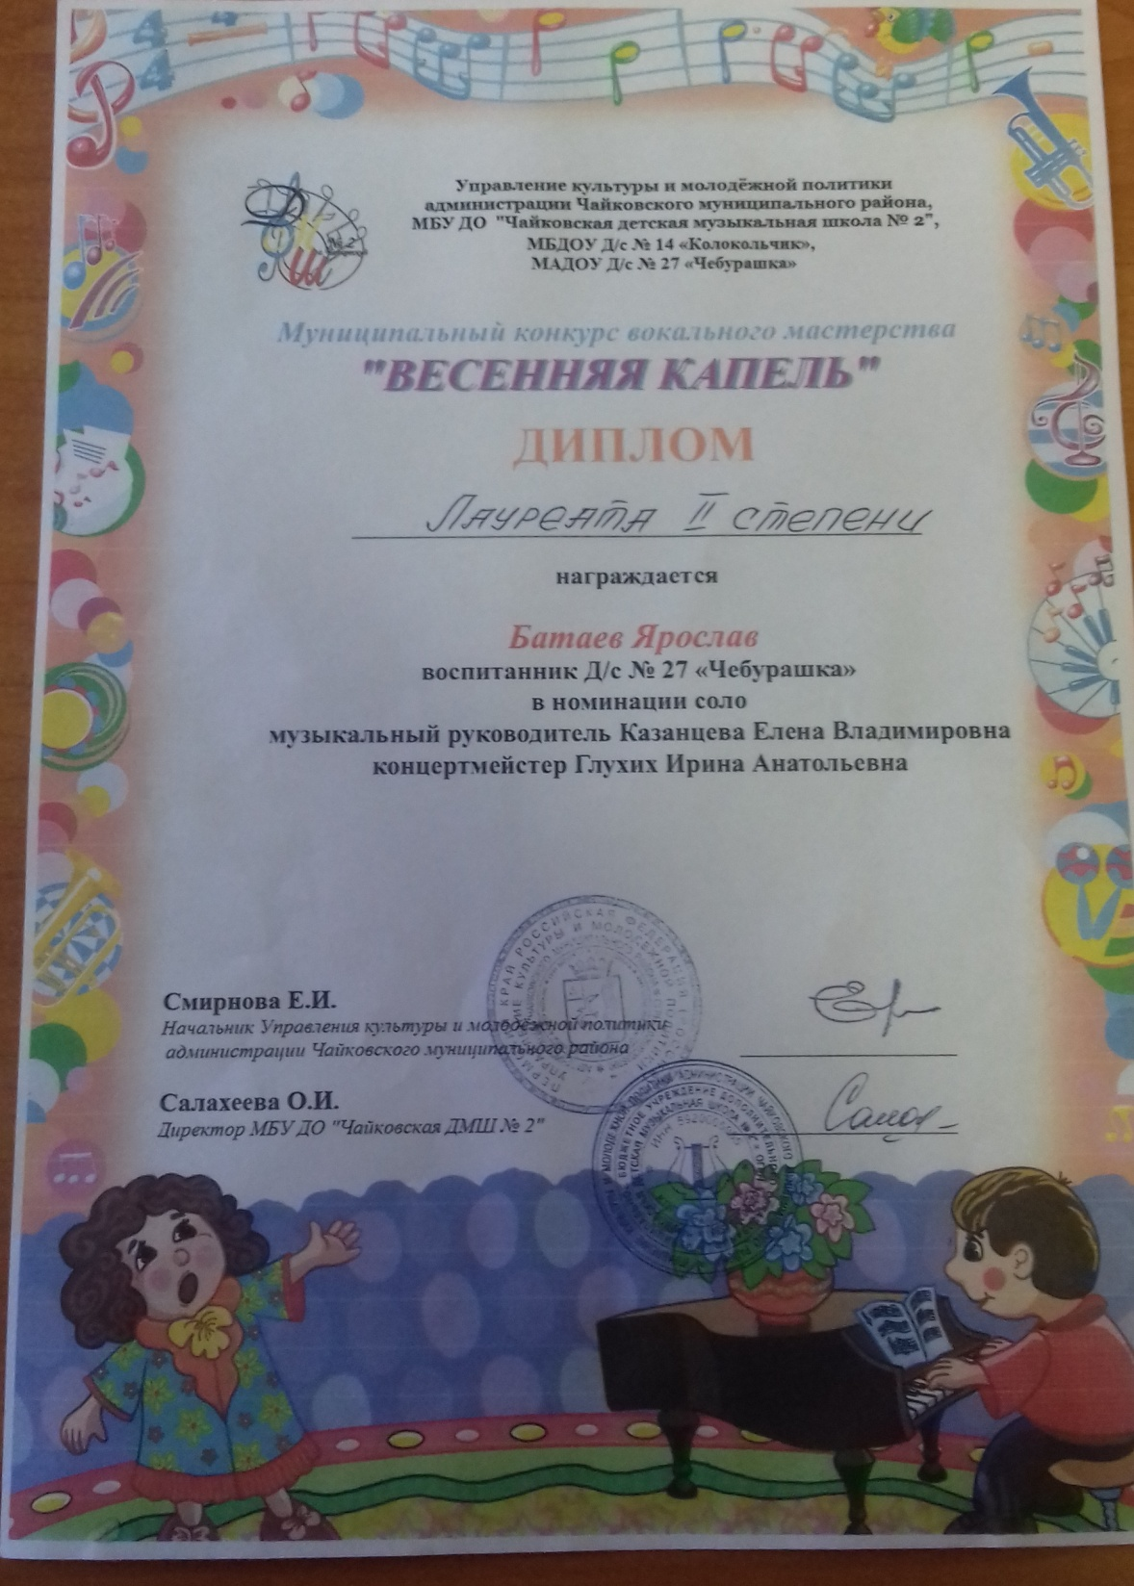

Маленькой стране в апреле месяце скучать было не когда.

